Москва 1 день
(жд + автобус)
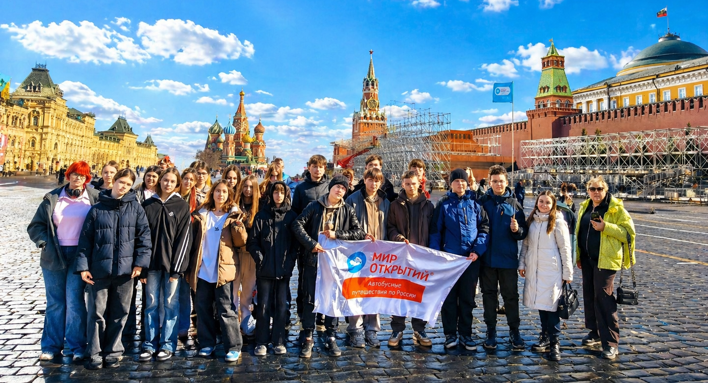

День отправления:

20:30 – отправление на поезде №032 «Вятка»
Экскурсионный день:

09:27 – прибытие в Москву на Ярославский жд вокзал. Встреча с сопровождающим и автобусом;

09:30 – обзорная экскурсия по городу. Мы познакомимся с достопримечательностями столицы России. Город Москва был упомянут в хрониках в 1147 года, и всегда играл самую важную роль в российской истории. Во время обзорной экскурсии мы увидим Красную площадь, Храм Христа Спасителя, Новодевичий женский монастырь, Поклонную и Воробьевы горы, Тверскую улицу, Бульварное Кольцо и другие достопримечательности + свободное время на прогулку по Красной площади и Парку «Зарядье» (3 часа);

13:00 – организованный обед;

14.00 – посещение выставки «Путешествие по России». Выставка «Путешествие по России» — это уникальная возможность пройти путь от Владивостока до Калининграда, не покидая Москвы. На площади более 3000 кв. м представлены десятки интерактивных экспонатов, которые рассказывают о главном: достижениях, культуре, науке и природе всех федеральных округов России (1,5 часа);

16:30 – прогулка по выставочному комплексу «ВДНХ», посещение интерактивного музея «Макет Москвы», организованный ужин (1,5 часа);

18:30 – трансфер на жд вокзал;

20:05 – отправление на поезде №032Г «Вятка»
День прибытия:
08:30 – прибытие на жд вокзал в г. Киров

Внимание! Туроператор оставляет за собой право менять порядок предоставляемых услуг или заменять их равноценными без изменения общего объема программы.
Стоимость тура:

 | 15+1 | 20+2 | 25+2 | 30+3 | 40+4
школьник и взрослый (автобус на целый день) | 8300 | 7600 | 6800 | 6150 | 5600
школьник и взрослый (автобус на 5 часов + метро) | 7250 | 6550 | 5750 | 5100 | 4550

В стоимость включено: транспортное (в том числе билеты на метро) и экскурсионное обслуживание по программе: обзорная экскурсия, прогулка по ВДНХ, посещение выставки «Путешествие по России». Питание: 1 обед, 1 ужин. Бесплатное место для руководителей группы (на 10 школьников – 1 сопровождающий бесплатно), сопровождение представителем туроператора.
За дополнительную плату: ж/д билеты туда-обратно » (с тарифами на интересующие Вас даты, можно ознакомиться на сайте РЖД или у менеджера по школьным турам), комиссия за оформление ж/д билетов туроператором + 600 руб/чел, личные расходы, питание, не вошедшее в стоимость (в поезде).

Классного отдыха для класса!

